Приложение 5
Виды архитектурного освещения

Архитектурно-художественная подсветка, праздничная иллюминация

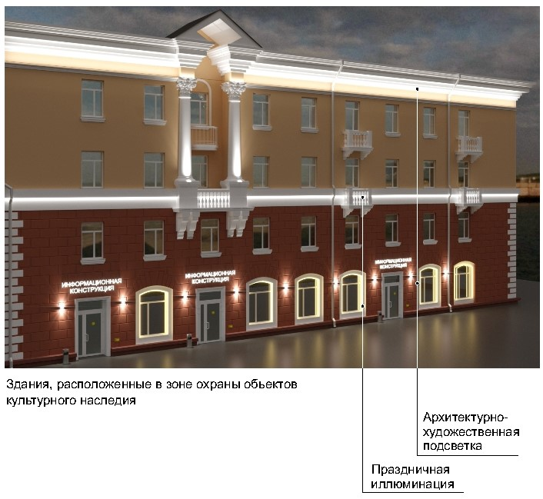

рис. 1

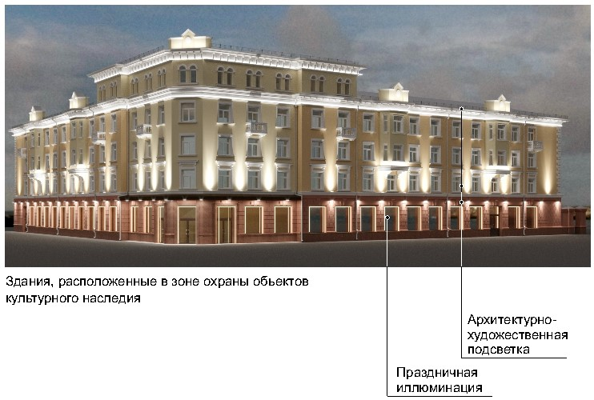
рис. 2

Заливающая подсветка, архитектурно-художественная подсветка

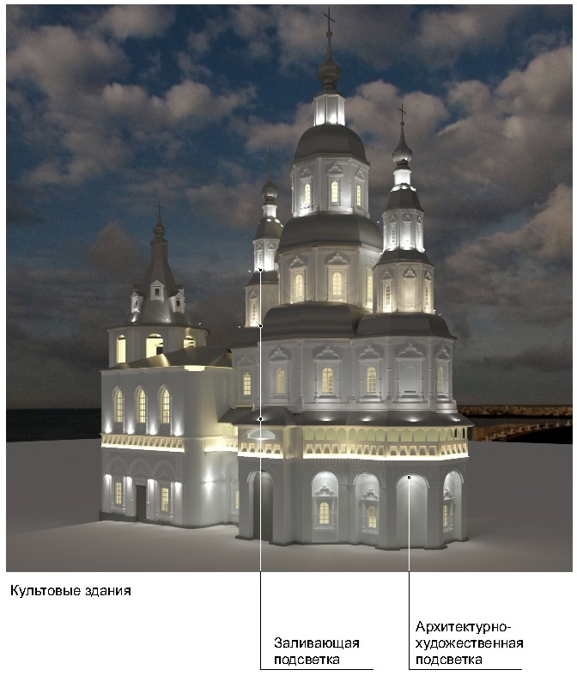

рис. 3

Декоративная подсветка, архитектурно-художественная подсветка

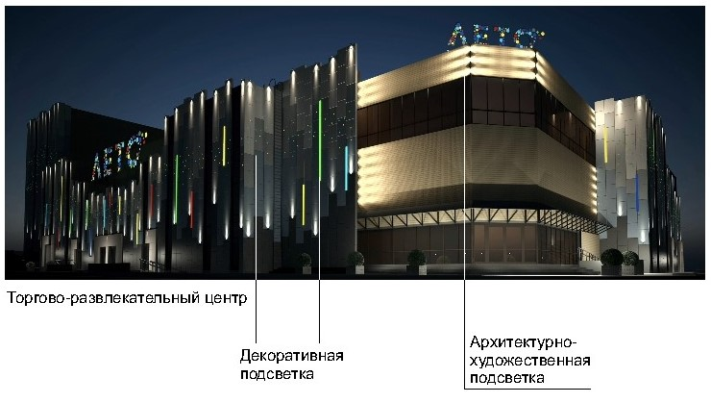

рис. 4

Заливающая подсветка, контурная подсветка,
архитектурно-художественная подсветка

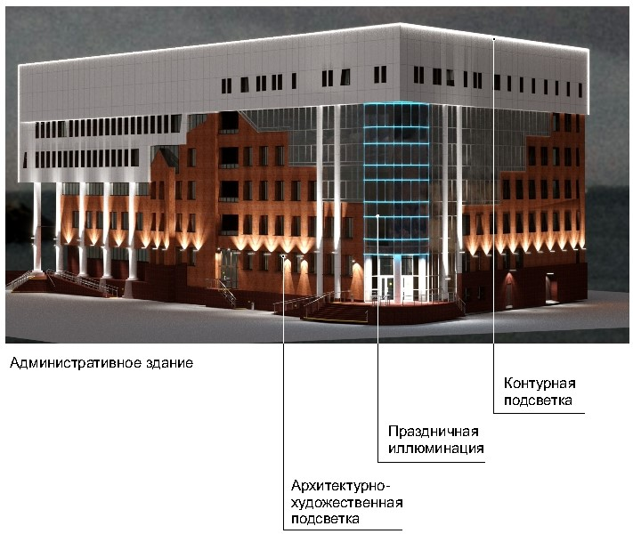

рис. 5

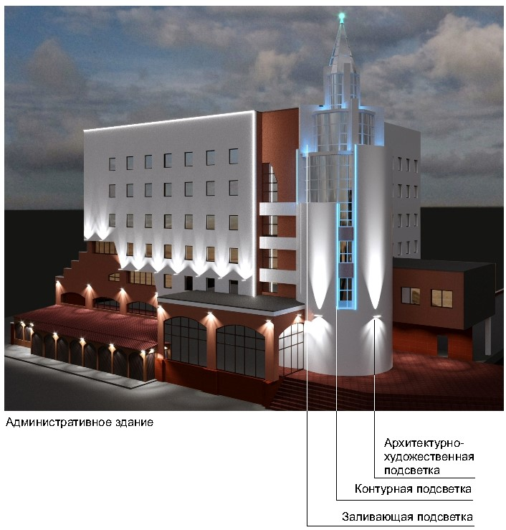
рис. 6

Функциональное наружное освещение

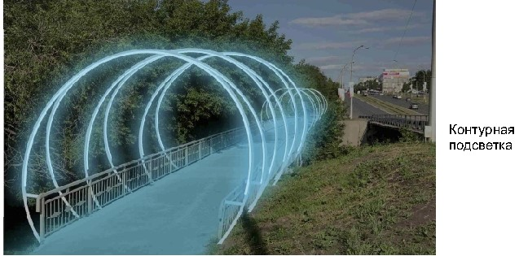
рис. 7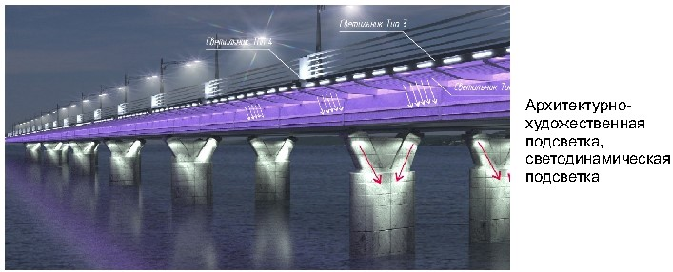

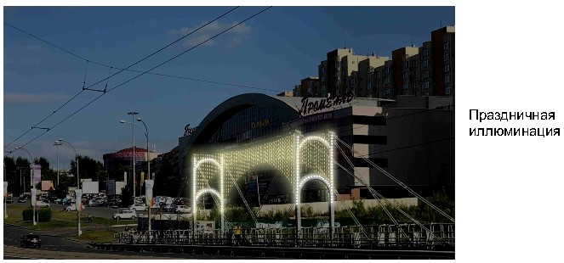
рис. 7а

Виды архитектурного освещения

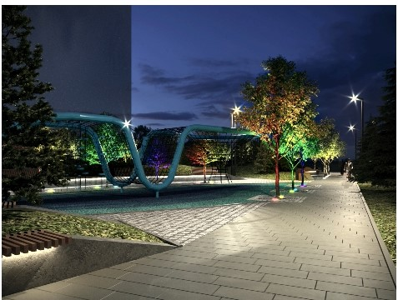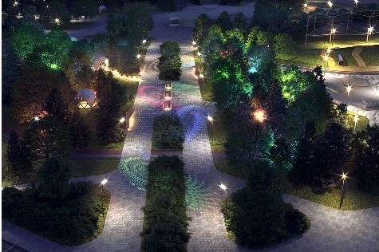

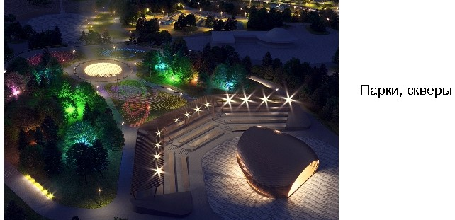

рис. 8
Праздничная иллюминация, ландшафтная подсветка

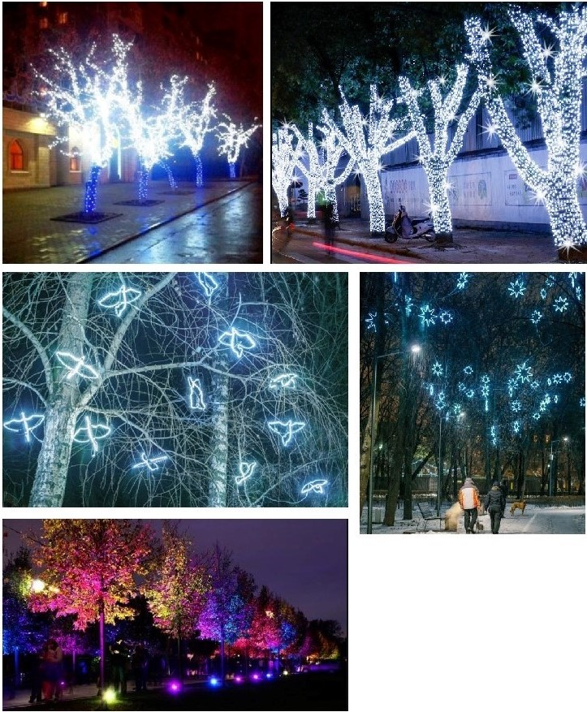

рис. 9
Виды архитектурного освещения

Проекционная подсветка, световая живопись
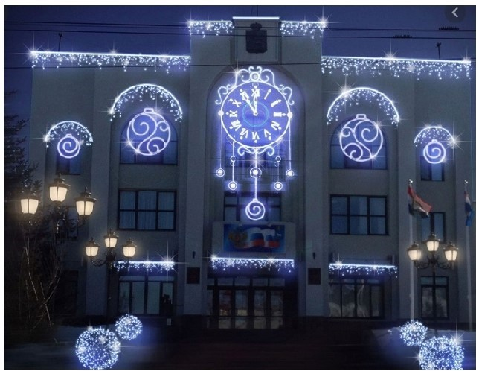
Административные здания, клубы, дворцы культуры
рис. 10

Виды архитектурного освещения

Праздничная иллюминация
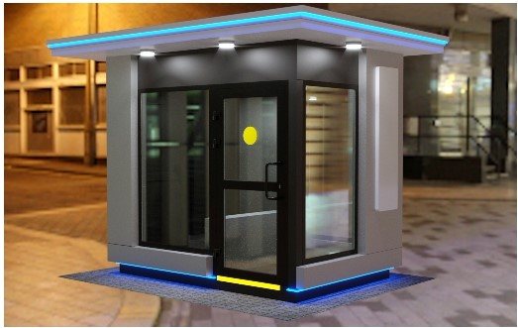

рис. 11

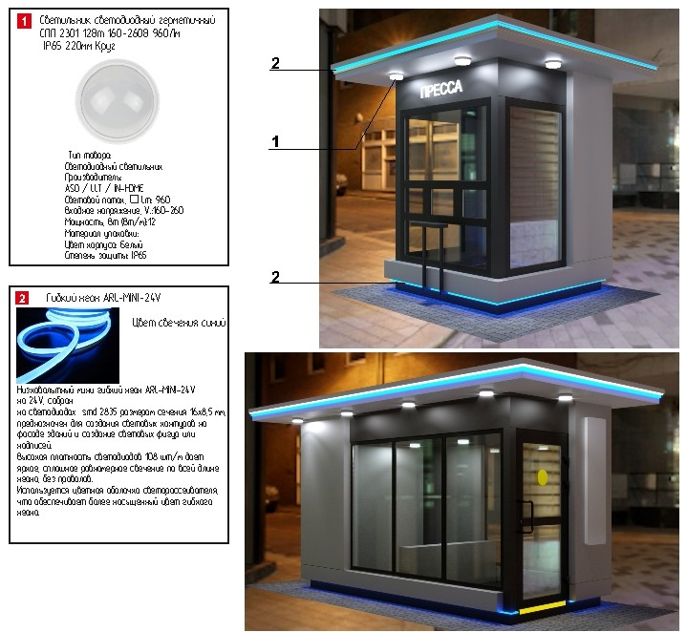

рис. 11а
Виды архитектурного освещения

Свето-динамическая подсветка
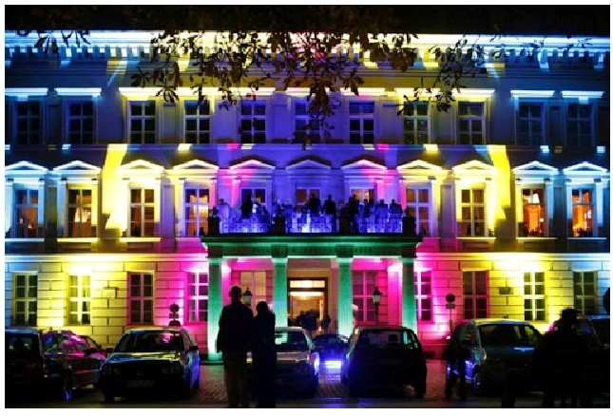
рис. 12

Виды архитектурного освещения

Акцентная подсветка
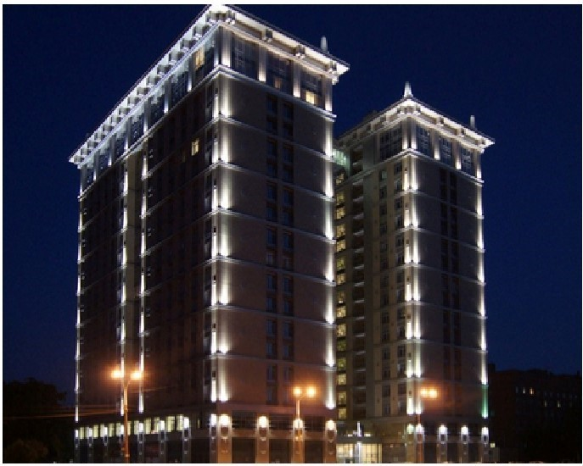
Многоквартирный дом
рис. 13

Виды архитектурного освещения

Заливающая подсветка
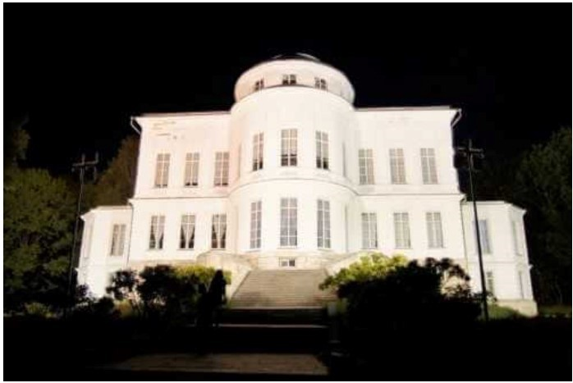
Здания, расположенные в зоне охраны объектов культурного наследия
рис. 14

Виды архитектурного освещения

Заливающая подсветка
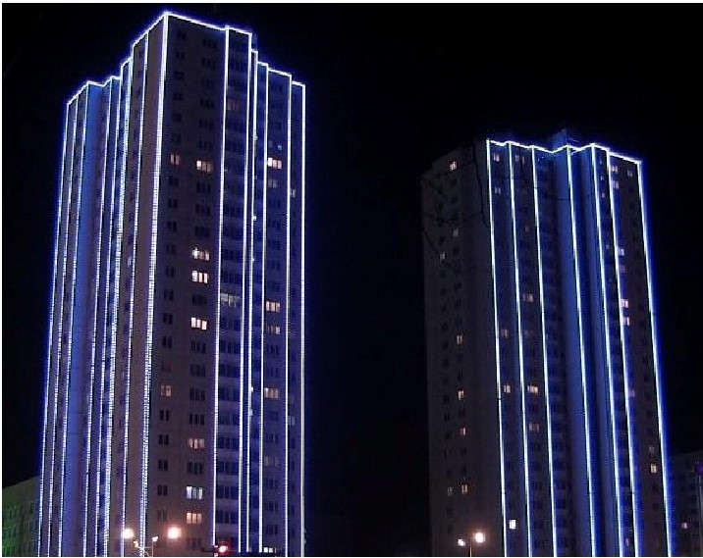
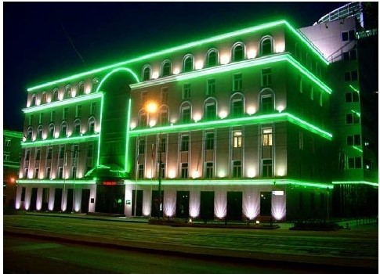
Многоквартирный дом

рис. 15

Виды архитектурного освещения

Светящийся фасад
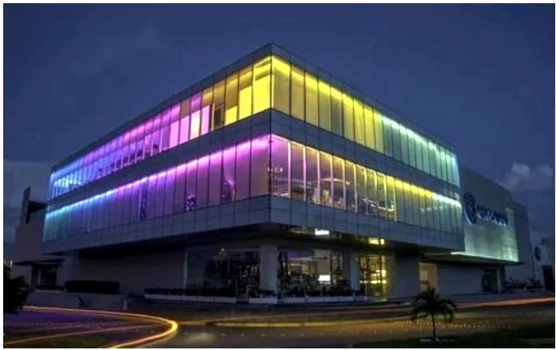
Торговый центр

рис. 16

